2-ème Journée Régionale des Soins Palliatifs pédiatriques
Lundi 22 octobre 2012
PRE PROGRAMME
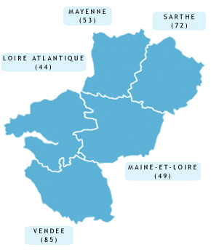

EQUIPE RESSOURCE REGIONALE DE SOINS PALLIATIFS PEDIATRIQUES
ERRSPP-PL, Pays de la Loire
dans l'Amphithéâtre de l'Ecole de Sage-femmes, C.H.U Nantes

« Les enfants d'une autre culture : quelles prises en charge en soins palliatifs? »

8h30 - 9h15 : Accueil des participants autour d’un café

9h15 - 10h45 : Table ronde avec des représentants de différents cultes
Mme R.DE LA CELLE aumônier catholique CHU Angers, Mme A. MANDON aumônier catholique CHU Angers, Mme A. BIZEUL aide-soignante en clinique (Islam), Mr B. DELEPINE, pasteur protestant CHU Angers, Mr M. WOUETA CAPELLO pasteur tzigane

10h45 - 11h15 : "Pour mieux respecter les croyances des patients"
Poster pour aider les soignants dans leurs pratiques
Dr P. RACHIERU (ERRSPP-PL)

11h15 - 11h30 : Pause

11h30 - 12h30 : Soins du corps après la mort, Mr P. RIGAUDEAU, Thanatopracteur, réseau PFG, Nantes

12h30 - 13h45 : Déjeuner sur place

13h45 - 15h45 : Regard de l'ethno psychologue sur les pratiques soignantes
en soins palliatifs pédiatriques: Mme C. MANNONI
Docteur en Psychologie, Ethno-clinicienne

16h00 - 17h00 : Film « Le rituel au cœur du lien familial »

17h00 - 17h15 : Conclusions de la journée

